Beleid Lunch-Tussendoortjes-Traktaties

Gezonde school
De gemeente Meierijstad heeft als JOGG-gemeente gezondheid hoog in het vaandel staan. Alle basisscholen, waaronder de Ark, hebben in 2014 ingestemd met een convenant waarin gezonde consumptie beschreven staat. Wij willen, als school, onze verantwoordelijkheid nemen in het aanzetten tot gezond eet- en beweeggedrag. De school stimuleert ouders en kinderen om, naast gezonde tussendoortjes, ook een gezonde lunch mee te brengen. Buitenspel zal onderdeel uitmaken van de pauze. De kinderen kunnen bewegen en samen spelen.
We hebben afspraken gemaakt over het tussendoortje tijdens de ochtendpauze, de inhoud van de lunch en de traktaties. Daarnaast heeft de school een signalerende rol naar ouders/verzorgers indien er sprake lijkt van over- of ondergewicht bij leerlingen.

Lunch
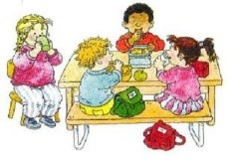De lunch is pauzetijd. In de klas wordt vanaf 12.00 uur onder toezicht van de leerkracht gegeten en gedronken gedurende 15 minuten. Omdat kinderen uit de groepen 1-2 vaak meer tijd nodig hebben om te lunchen wordt hier soepeler mee omgegaan. Deze kinderen kunnen iets langer dooreten als dat nodig is.
De kinderen nemen hun eigen eten en drinken mee van thuis. De leerkrachten dragen uit dat dit een gezonde maaltijd is.
Tijdens het eten wordt gezorgd voor een rustige, ontspannen sfeer.

Inhoud lunchtrommel
- Wat betreft de inhoud van de lunchtrommel vragen wij u om een gezonde lunch mee te geven die uw kind op kan.
- Tips voor een gezonde lunch vindt u op de website van het voedingscentrum. www.voedingscentrum.nl

- Snoep, (peper)koek, alle soorten wafels, chips/zoutjes zijn niet toegestaan.

- Het drinken willen we graag zien in een goed afsluitbare beker.
Géén pakjes in verband met het beperken van afval.

Frisdranken en energydrankjes zijn niet toegestaan.
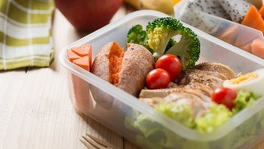
- Geef vooral niet te veel mee. U bent zelf verantwoordelijk voor wat u uw kind meegeeft; bedenk
dat goed voorbeeld doet volgen.
- Het eten dat kinderen tijdens de lunch niet op hebben
gegeten, gaat in de trommel mee terug naar huis. U kunt zo zelf zien of uw kind goed gegeten heeft en of het niet teveel bij zich had.

Tussendoortjes
- De kinderen brengen een stuk fruit en/of groente mee als ochtendtussendoortje. Variatie is leuk, lekker en ook goed voor de smaakontwikkeling van uw kind.
- Met betrekking tot drinken is in de kleine pauze alleen water toegestaan. Wij hebben bekers op school die kunnen worden gebruikt om water uit te drinken. Mocht u vanuit hygiënisch oogpunt vinden dat uw kind een eigen beker dient te hebben, dan verzoeken wij een beker met daarop de naam van uw kind mee naar school te geven. Uiteraard mogen kinderen ook een (navulbaar) flesje water mee naar school brengen. In alle groepen zal tijd worden ingeruimd om gezamenlijk binnen het pauzehapje te nuttigen, zodat de buitenspeeltijd optimaal gebruikt kan worden om te spelen.
Traktaties
Als er iets gevierd wordt (verjaardag, geboorte), vinden wij dat een traktatie niet alleen maar gezond hoeft te zijn. Uiteraard mag dit wel; we juichen het zelfs toe! Zie de sites welke u kunt raadplegen.
www.schoolgruiten.nl www.fruiteenlekkerebuit.nl
www.gezonderwijs.nl www.gezondtrakteren.nl

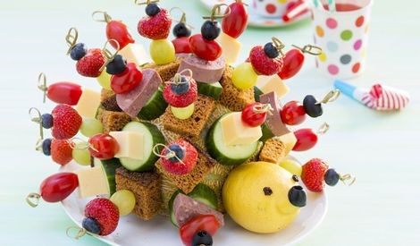
Bij een traktatie vinden wij het volgende belangrijk
- Er mag maximaal één (niet te groot) ding getrakteerd worden.
- Geen kauwgom, lolly’s, fireballs.
- Speelgoed en cadeautjes horen niet bij een traktatie.
- Leerkrachten dezelfde traktatie als de kinderen.
(Mocht een traktatie niet voldoen aan bovenstaande eisen, dan wordt deze helaas mee terug naar huis gegeven).
- Een verjaardag wordt in principe aan het einde van de lesdag gevierd; dan wordt ook de traktatie uitgedeeld.
- Vanaf volgend schooljaar zijn ouders in de groepen 1 en 2 welkom om mee de verjaardag van hun kind te komen vieren. Vanaf groep 3 worden verjaardagen gevierd zonder de aanwezigheid van ouders.
Tijdens feestelijke schoolactiviteiten (juffen/meesterdag, Koningsspelen, Sinterklaas etc. vormt bovenstaand beleid ons uitgangspunt.
Allergieën en individuele afspraken
Wij houden rekening met allergieën van kinderen. Er is ook ruimte om individuele afspraken te maken wanneer het noodzakelijk is om af te wijken van dit beleid. Bijvoorbeeld bij een dieet of een bepaalde (geloofs)overtuiging. Samen met ouders bepalen we welke maatregelen noodzakelijk en/of wenselijk zijn.

Opgemaakt in overleg met de MR, Februari 2020

Team BS. De Ark

